|  |  |  |  |  |  |  |  |  |  |  |  |
| --- | --- | --- | --- | --- | --- | --- | --- | --- | --- | --- | --- |
| |  |  |  | | --- | --- | --- | |  |  |  | | МИНОБРНАУКИ РОССИИ | | | | Федеральное государственное бюджетное образовательное учреждение  высшего образования  **«МИРЭА – Российский технологический университет»**  **РТУ МИРЭА** | | |   Институт Информационных технологий | |  |
|  | |  |
| Кафедра Прикладной информатики | |  |
|  |  | |
|  |  | |

|  |  |
| --- | --- |
| **ОТЧЕТ ПО ПРАКТИЧЕСКОЙ РАБОТЕ № 3** | |
| **по дисциплине** | |
| **«**Анализ и концептуальное моделирование систем**»**  **Тема: «Построение UML – модели системы. Диаграмма классов анализа.»** | |
|  | |
| Выполнил студент группы ИКБО-33-22 | Шило Ю.С. |
| Принял старший преподаватель | Свищёв А.В. |

|  |  |  |
| --- | --- | --- |
| Лабораторная работа выполнена | «__»_______202__ г. | *(подпись студента)* |
|  |  |  |
| «Зачтено» | «__»_______202__ г. | *(подпись руководителя)* |

Москва 2024

**ЦЕЛЬ РАБОТЫ**

Изучить структуру иерархии классов системы.

**ЗАДАЧИ**

Научиться выстраивать структуру основных элементов диаграммы классов анализа с определением видов классов и типов отношений.

**ПРОГРАМНОЕ ОБЕСПЕЧЕНИЕ**

Visual Paradigm, Draw.io, Rational Rose.

**ВАРИАНТ**

№29 – Моделирование работы сервисного центра.

**ПОРЯДОК ВЫПОЛНЕНИЯ РАБОТЫ**

Построенная диаграмму классов анализа рассматриваемой системы с учетом индивидуального варианта предоставлена на рисунке 1.

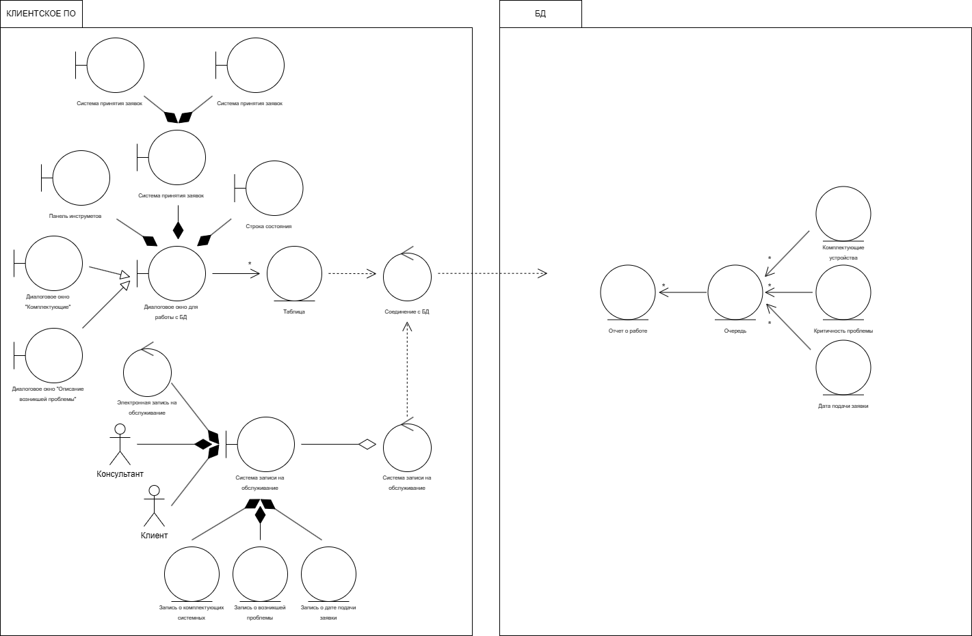

Рисунок 1 – Диаграмма классов анализа системы

**ВЫВОД**

В ходе выполнения данной практической работы была изучена структура иерархии классов, а также элементы моделей и типы отношений между ними.